"El agua es un bien universal necesario e imprescindible que no debería faltar a nadie"

José Luis Sánchez: "La respuesta corta es que el ser humano puede vivir de 3 a 5 días sin agua"
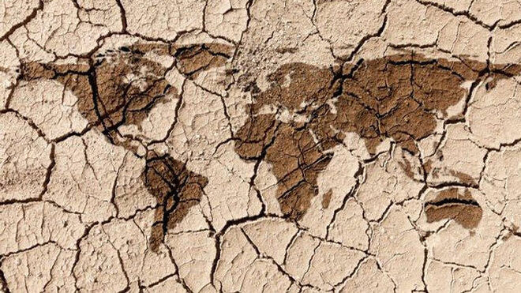
Escasez de agua

Comunicado de la Cátedra de Teología de la Caridad Santo Tomás de Villanueva con motivo del Día Mundial del Agua

"El acceso al agua es un derecho humano básico e inalienable ya que disponer agua potable y sistemas de saneamiento son dos elementos esenciales para la realización de todos los derechos humanos"

José Luis Sánchez: casi 844 millones de personas en el mundo, tienen dificultades para cubrir la necesidad más básica de la vida: la posibilidad del agua"
22.03.2021
(UCV).- Con motivo del Día Mundial del Agua, la Cátedra de Teología de la Caridad Santo Tomás de Villanueva de la Universidad Católica de Valencia (UCV) quiere recordar que el agua es un bien universal necesario e imprescindible que no debería faltar a nadie. El acceso al agua es un derecho humano básico e inalienable ya que disponer agua potable y sistemas de saneamiento son dos elementos esenciales para la realización de todos los derechos humanos.
José Luis Sánchez, Vicario Episcopal de Cultura, RR.II. de la Archidiócesis de Valencia y director ejecutivo de la Cátedra ha señalado que “casi 844 millones de personas en el mundo, tienen dificultades para cubrir la necesidad más básica de la vida: la posibilidad del agua. El agua es un bien común que ha de considerarse un derecho universal, cada persona debe poder acceder a ella más allá del mercado, todos deben tener derecho a este bien escaso y necesario para vivir. La falta de acceso al agua potable en algunos lugares supone terribles situaciones sanitarias por la falta de disponibilidad y calidad”.
"La respuesta corta es que el ser humano puede vivir de 3 a 5 días sin agua. A partir de un determinado momento, el cuerpo sería incapaz de realizar sus funciones básicas, debido a la falta de este motor natural. Además, en un momento de pandemia como el actual, el acceso al agua es fundamental para frenar el avance del COVID-19 ya que mantener una higiene adecuada lavándose las manos es esencial para contener la propagación del virus y de otras enfermedades infecciosas. El Papa Francisco en su encíclica Laudato Si muestra su preocupación por la calidad y el acceso generalizado al agua. El pontífice deplora los actos tendientes a malgastar, tirar y agotar el agua (punto 27). Además, nos advierte, por un lado, que la provisión del líquido precioso es menos abundante que en el pasado y, por otro, que la demanda actual de agua excede la oferta (punto 28)", añade Sánchez.

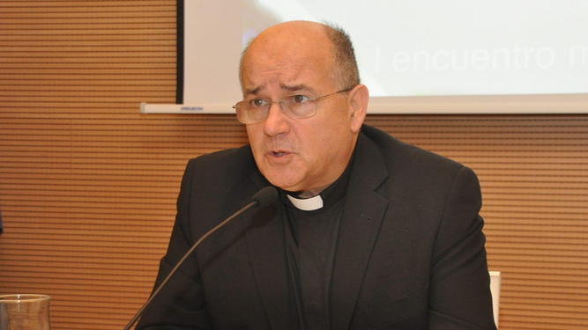
De este modo, "el agua es un bien común escaso que debemos proteger y preservar porque todos hombres tenemos una responsabilidad respecto a la Creación. Como señalan las cifras oficiales de Naciones Unidas el uso global de agua se ha multiplicado por seis en los últimos 100 años y sigue aumentando de forma constante. En este sentido, el Papa Francisco nos recuerda: Dios Creador no nos abandona en este trabajo para dar a todos y a cada uno acceso al agua potable y segura. Pero el trabajo es nuestro, la responsabilidad es nuestra”.
"Con motivo del Día Mundial del Agua queremos denunciar que la escasez de agua que sufren los más desfavorecidos les condena de un modo injusto al hambre y la pobreza. El agua debe ponerse al servicio de todos los hombres siguiendo el principio del destino universal de los bienes de la Doctrina Social de la Iglesia: Dios ha destinado la tierra y cuanto en ella contiene para uso de todos los hombres y pueblos. En consecuencia, los bienes creados deben llegar a todos en forma equitativa bajo la égida de la justicia y con la compañía de la caridad", concluye.
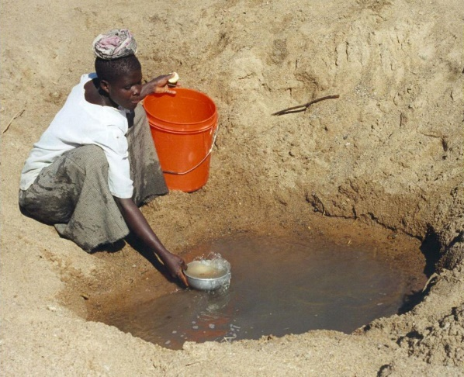
Congreso "El agua bien universal el reto ante la pobreza y el hambre en el mundo"
En 2019, la Cátedra de la Caridad organizó el Congreso “El agua bien universal el reto ante la pobreza y el hambre en el mundo” que, bajo un planteamiento interdisciplinar, reunió a filósofos, ingenieros, empresarios y otros expertos en el debate sobre la búsqueda de las soluciones que pueden darse ante el grave problema del agua en el mundo y su relación con la pobreza y el hambre. El curso fue propuesto por el Gran Canciller de la UCV, Antonio Cañizares, quien se hace testigo de la llamada del Papa Francisco en su encíclica Laudato Si sobre el cuidado de la casa común.
Se contó con intervenciones destacadas del Cardenal Arzobispo Antonio Cañizares; de Marcelo Sánchez Sorondo, Canciller de la Pontificia Academia de las Ciencias; y de Enrique Cabrera, Catedrático de Mecánica de Fluidos en la Universitat Politènica de València, entre otros.

Línea de investigación sobre Pobreza y Hambre
Con el apoyo del Colegio Mayor Seminario de la Presentación y Santo Tomás de Villanueva, la Cátedra de Teología de la Caridad promueve, desde 2014, una línea permanente de trabajo e investigación sobre pobreza y hambre en el mundo que bajo la dirección de Sánchez García, director ejecutivo de la Cátedra, integra a más de 60 expertos de la UCV y diferentes universidades cuyos trabajos se encaminan a la búsqueda de soluciones a estos temas.
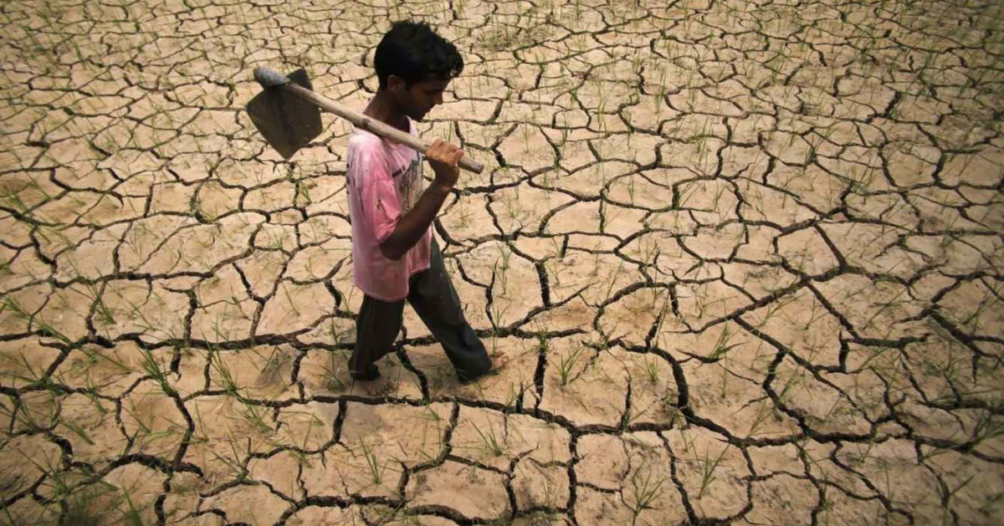
https://www.religiondigital.org/educacion/Catedra-Santo-Tomas-universal-imprescindible_0_2325067509.html

